Библиотека МБУ ДО «Детская школа искусств»
Черемшанского муниципального района РТ

Летопись школы

Составитель:
заведующая библиотекой
Фадеева Валентина Юрьевна

с.Черемшан
2019

Оглавление
Введение………………………………………………………………….4
Строительство и становление школы…………………………………..6
Структура, руководство и педагогический коллектив………………..11
Библиотека………………………………………………………………21
Административно хозяйственные работники………………………...26
Выпускники……………………………………………………………..31
Школа сегодня…………………………………………………………..60
Заключение……………………………………………………………...65

Есть на селе у нас необычная школа
Все ее знают как «Детская школа искусств».
Музыки звуки, и песни, и смех наш веселый
Не умолкают – идет воспитание чувств.
Здесь, для развития творческой личности,
Замерли гипсы, как тени античности,
И в ожидании гитары притихли в углу.
Трубы начищены, струны настроены,
А если чем-то вы обеспокоены
Чайник на кухне, вскипев, приглашает к столу.
Вы посмотрите, как трудятся наши ребята:
В гаммах потеют, и в поиске пятен цветных.
Искренне веря, что где-то, в далеком когда-то
В явь обратятся мечты, станут вещими сны.
Вот на палитру все краски разложены.
Дашеньки, Саши, Аленки, Сережи
Яркие краски с палитры несут на мольберт.
Кисточки гладят листки осторожно,
Все невозможное стало возможным.
Может быть, будет пейзаж или чей-то портрет…
Есть на поселке у нас необычная школа,
Домик зеленый, где ждут нас уют и тепло.
Пусть не иссякнет искусство и смех наш веселый.
Пусть в наших душах не сумрачно будет, светло.

ВВЕДЕНИЕ

У каждого человека есть место, где он родился и вырос, где получил первое напутствие от родителей и учителей, откуда сделал первые шаги в Большую жизнь, где живут и трудятся на протяжении нескольких поколений его родные.
Это близкое и родное место зовется малой родиной. Именно с ней у тебя связаны самые радостные, самые теплые воспоминания. И где бы ты ни был, куда бы тебя не забросила потом судьба, ты всегда будешь помнить о ней. Тебя всегда будет тянуть сюда... Родину надо любить. И до тех пор, пока ты помнишь об этом, ты
Человек! Школа… Родная школа… Эти слова никого не могут оставить равнодушным. Для одних это место получения знаний, для других – их детство и годы взросления, для третьих – второй дом, их жизнь и судьба. В нашей стране десятки тысяч школ, и у каждой своя неповторимая история, свое особое лицо.
В 2019 году детская школа искусств будет праздновать свой 50 – летний юбилей. Много это или мало, для человека – это большой жизненный путь, а для школы – это еще небольшой временной отрезок, но есть на этом пути очень важные вехи.
Предметом моего исследования стала история Черемшанской детской школы искусств. Почему я решила заняться таким исследованием? Потому что необходимо оставить для следующих поколений свидетельства очевидцев, участников школьной жизни, вершителей её истории.
Актуальность исследовательской работы заключается в создании систематизированной летописи школы, во-вторых каждый ученик должен знать историю школы, в которой учится. Школа – это второй дом, где дети проводят немалую часть времени. Здесь они получают не только знания по искусству, но и встречают новых друзей, учатся добру и справедливости, развивают творческие способности.
Работая по данной теме, я изучала архивные материалы, делала фотографии, беседовала с учителями и выпускниками.

Цель исследования: изучить историю школы.
Задачи:
- изучить документацию школы;
-пронаблюдать историю школы по годам;
- составить базы выпускников;
- собрать сведения о сотрудниках школы.

Методы:
-изучение архивных материалов, содержащихся в школе, в редакции районной газеты «Безнен Чирмешэн («Наш Черемшан»), в отделе культуры Исполнительного комитета Черемшанского района;
-изучение классных журналов;
- беседы с выпускниками школы;
- беседы с учителями.

На пути своего исследования я встретила немало трудностей. Во-первых, никто до этого серьезно не занимался летописью школы, и сведения были разрозненными. Во-вторых, многие первые учителя, стоявшие у истоков школы, уже не работают.
Тем не менее, мне удалось собрать материал по истории нашей школы. Первым шагом на этом пути стала беседа с первой выпускницей, педагогом и бывшим директором школы Гайнеевой Рамзией Ваккасовной. Она работает в школе с 1980 года. Сведения, которые мы получили от нее, явились наиболее интересными и ценными, поэтому легли в основу нашего рассказа о школе. Она рассказала о первых учителях, о создании школы, о трудностях, которые неминуемо были при образовании нового коллектива.
Результатом моего исследования стала эта работа, вобравшая в себя историю школы, от ее открытия до сегодняшнего дня.

СТРОИТЕЛЬСТВО И СТАНОВЛЕНИЕ ШКОЛЫ

Вот уже полвека в нашем районе существует Детская школа искусств. За это время более 700 юношей и девушек, вышедших из её стен, разъехались по стране, унося с собой прекрасное чувство – любовь к музыке. Несколько поколений преподавателей внесли свою лепту в развитие нашей школы. Летят годы, меняются времена, события, но желание научить детей всему тому, что знаешь сам, взрастить в их душах трепетное отношение к прекрасному, вечному, остаётся.
Черемшанская детская музыкальная школа была открыта 1 октября 1969 года вместимостью на 25 мест.
Был объявлен набор на два отделения: фортепиано и народных инструментов (баян, аккордеон).

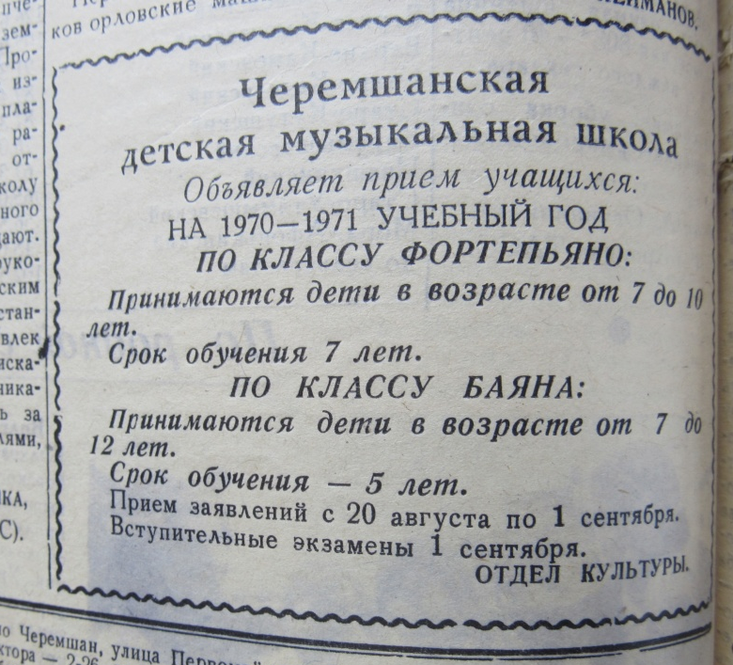
Первое объявление о наборе учащихся в газете «По ленинскому пути»
от 21 августа 1970г.

Первые учащиеся, поступившие в музыкальную школу (сведения взяты из архива отдела культуры):
По классу баян:
Антонов Ю.Е.
Иванов Н.Н.
Зиятдинов С.
Мухамадеев Р.
Малешина А.Е.
Белоногов П.
Плеханова А.
Осипов М.
Макарова Л.
Шишлова Л.
Рахимзянов М.
Нагорнов В.Н.

По классу фортепиано:
Сулейманов Р.А.
Иванова Наталья
Алексеева Ольга
Исхакова Станислава
Гайнеева Рамзия
Батыршина Альфия
Самигуллина Лилия
Шишкина Рита
Беззубова Валентина

По классу аккордеон:
Албузова П.М
Абдулгалимов Р.В.
Ушакова Л.
Ушакова Г.

Помещения у школы не было, и занятия в первый учебный год велись в гримерной РДК. К началу второго учебного года, поставили пятистенное деревянное здание из 3-х комнат, закупили мебель, музыкальные инструменты, так школа обрела свое здание.
Первыми преподавателями музыкальной школы были выпускники Казанского музыкального училища Тимофеев Николай Петрович (по специальности баян) и Головко Ольга Александровна (по специальности хоровое дирижирование).
В 1975 году состоялся первый выпуск фортепианного отделения. В 1994 году было открыто художественное отделение, а в 1996 году – хореографическое. Таким образом, с 1996 года Черемшанская музыкальная школа стала проводить целенаправленное обучение и воспитание учащихся по трём видам искусства – музыкальное, художественное, хореографическое – и была переименована в детскую школу искусств.
В разные годы руководителями школы становились замечательные преподаватели и талантливые организаторы, каждый из которых внёс неоценимый вклад в благородное дело - воспитание подрастающего поколения.
С 01.10.1969 по 1970 годы заведование временно возложили на Журавлева Михаила Гавриловича, методиста Дома культуры.
1970г. -1971 г. - и.о. директора Головко Ольга Александровна.
Тимофеев Николай Петрович был во главе школы с 1971 г. по 1976г.
Сидоров Владимир Ильич с августа 1976г. по июль 1979 г.
Николадкин Владимир Геннадьевич с августа 1979 г. по июль 1981г.
Гайнеева Рамзия Ваккасовна с июня1981г. по 1983г.
Хомутников Михаил Александрович с августа 1983г. по сентябрь1986 г.
Галиева Дания Ханифовна апрель с1986 г. по август 1989г.
Гатауллин Ф.М. с августа1989г. по декабрь 1989 г.
Гайнеева Рамзия Ваккасовна с сентября 1990 г. по март 1992г.
Муртазин Рамиль Шамилович с марта 1992г. по сентябрь 1993г.
Гайнеева Рамзия Ваккасовна с октября 1993 г по август 2018г.
Иляева Н.В. с августа 2018года по сегодняшний день.

В 1995 году в штат музыкальной школы введена ставка директора, и была назначена директором Гайнеева Рамзия Ваккасовна, которая возглавляла дружный, сплоченный, творческий коллектив педагогов школы искусств до 2018 года.
Правой рукой Рамзии Ваккасовны в 2002году стала заместитель по учебно-воспитательной работе Иляева Наталья Васильевна. Вместе с директором она сумела так организовать учительский коллектив, так построить его деятельность, что на работу в школу педагоги шли с удовольствием и радостью.
В настоящее время школой руководит Иляева Наталья Васильевна, а заместитель по учебно-воспитательной работе Юрина Елена Дмитриевна.
Рост и становление школы связано с открытием нового здания детской школы искусств 7 декабря 2005 года. Здесь созданы хорошие условия для учебы: концертный зал на 216 мест, хорошо оснащенные и оборудованные специализированные кабинеты для групповых и индивидуальных занятий, два хореографических зала, библиотека, выставочный зал. Тут каждый ребенок может проявить себя, поделиться своими творческими способностями.
Муниципальное учреждение «Дополнительное образование детей «Детская школа искусств» Черемшанского муниципального района РТ» создано постановлением Руководителя Исполнительного комитета Черемшанского муниципального района Республики Татарстан от 1 января 2006года №4 в порядке, предусмотренном действующим законодательством Российской Федерации.
На основании постановления Руководителя Исполнительного комитета Черемшанского муниципального района РТ от 10 апреля 2009 года №55 было переименовано в Муниципальное образовательное учреждение дополнительного образования детей «Детская школа искусств» Черемшанского муниципального района Республики Татарстан.
Постановлением Руководителя Исполнительного комитета Черемшанского муниципального района РТ от 20 апреля 2011 года № 147 переименовано в Муниципальное бюджетное образовательное учреждение дополнительного образования детей «Детская школа искусств» Черемшанского муниципального района Республики Татарстан.
Постановлением Руководителя Исполнительного комитета Черемшанского муниципального района РТ от 16 декабря 2015 года №597 было переименовано в Муниципальное бюджетное учреждение дополнительного образования «Детская школа искусств» Черемшанского муниципального района Республики Татарстан.
В 2006 году открыты новые отделения: декоративно-прикладного искусства, раннего эстетического развития, русского фольклора; классы хореографии и ДПИ в селе Лашманка, класс театрального искусства в селе Карамышево.
В 2007 году начал работу духовой оркестр. В 2008 – вокально-хоровая студия “Голос”, которая позже стала вокальным отделением и хореографический класс в селе Старое Кадеево.
1 сентября 2011 года открылся хореографический класс в селе Ульяновка, а в 2012 году класс баяна в селе Старый Утямыш.

Открытие нового здания
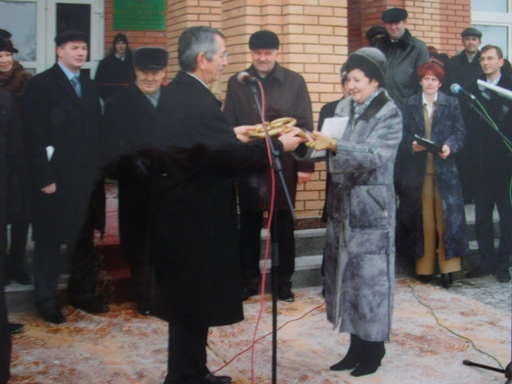
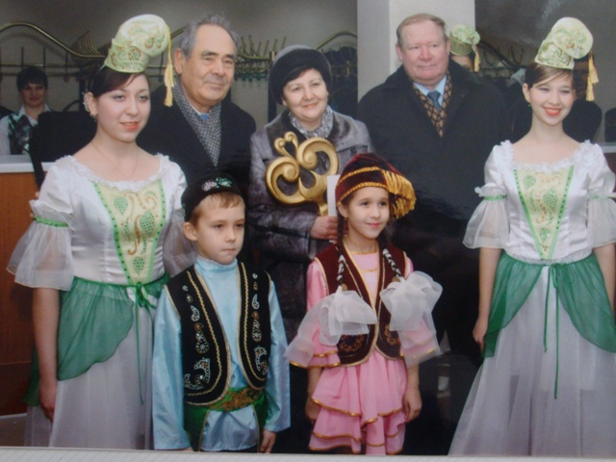

СТРУКТУРА, РУКОВОДСТВО И ПЕДАГОГИЧЕСКИЙ КОЛЛЕКТИВ
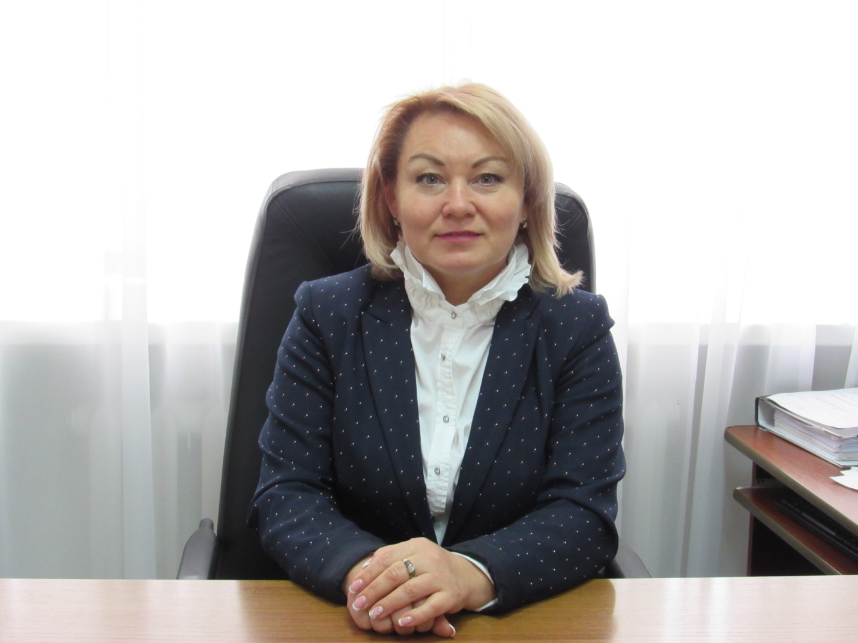

Директор школы Иляева Наталья Васильевна

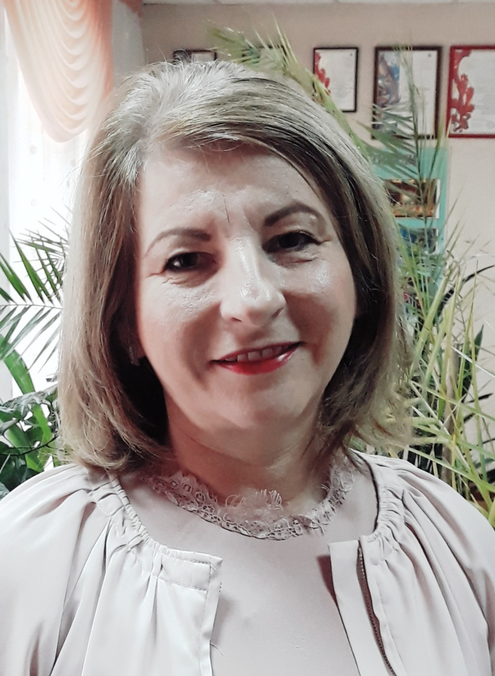
Заместитель директора по УВР Юрина Елена Дмитриевна

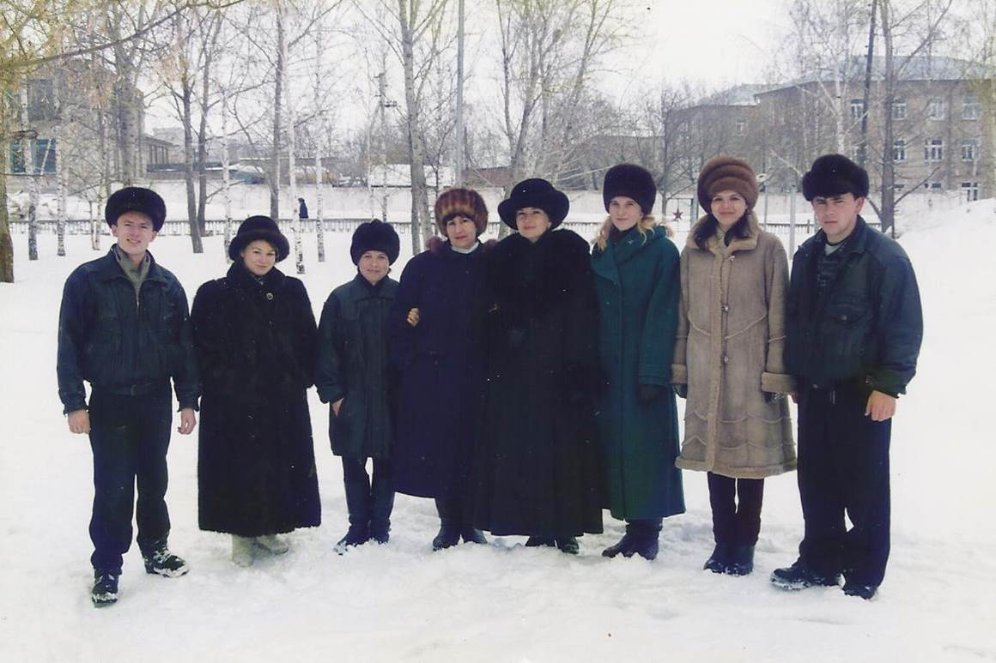
Коллектив школы 1996 год
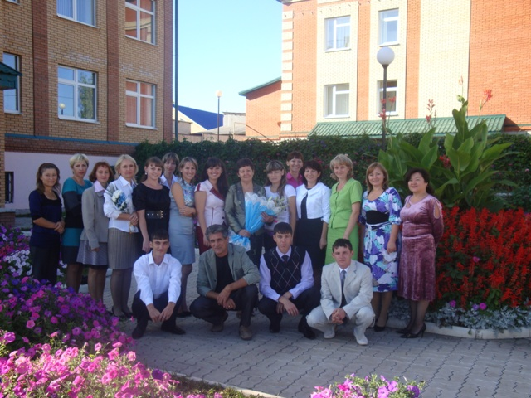
Педагогический коллектив 2011 год
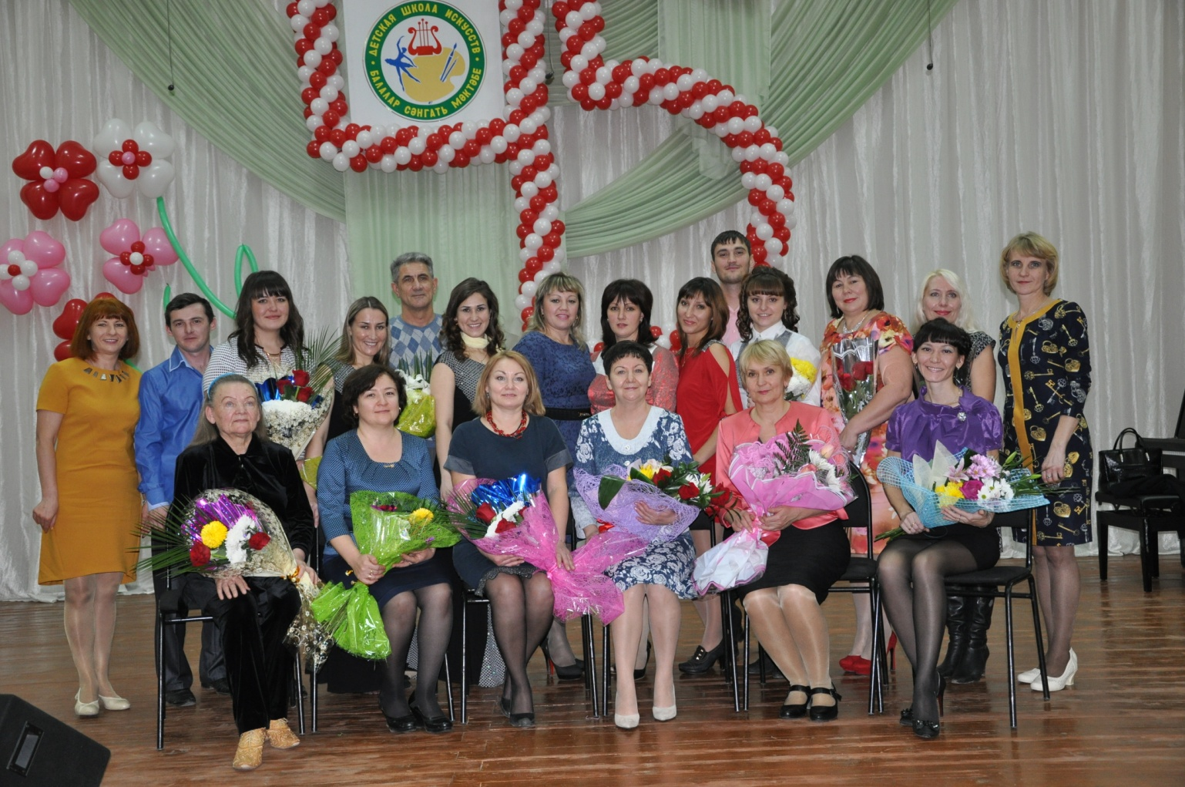
Педагогический коллектив 2014 год

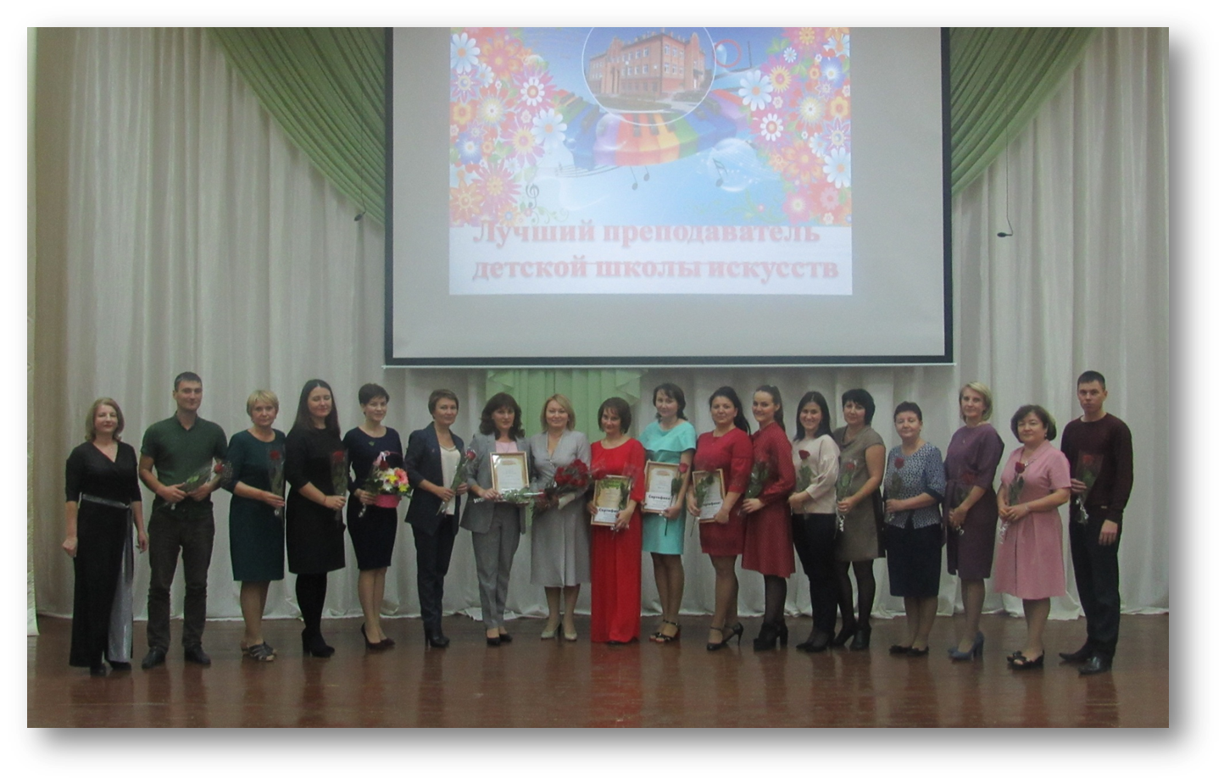
Педагогический коллектив 2019 года

Педагогический состав
Фундамент школы – это профессиональный творческий коллектив, который в настоящее время насчитывает 24 преподавателя ,11 из них бывшие выпускники нашей школы. Это профессионалы, всем сердцем влюбленные в свою работу, в свою родную школу. Каждый заслуживает самых теплых слов благодарности за труд, любовь к искусству, которыми они делятся со своими учениками. Творчески, с полной отдачей трудятся опытные преподаватели, коллектив пополняется новыми кадрами, которые сразу включаются в напряженную, полную событий жизнь школы.

Наша школа славится хорошей материально-технической базой, стабильным и профессиональным педагогическим коллективом. С каждым годом коллектив пополнялся молодыми учителями, имеющими высшее образование и отдающими детям все свои знания, умения, уважение и любовь.
В школе за последнюю пятилетку ежегодно обучается более 400 учеников. Обучение ведется по музыкальному, художественному, хореографическому и театральному искусству на девяти отделениях: фортепиано, отделение народных инструментов (баян, аккордеон, домра, балалайка), отделение общего эстетического развития (гитара, духовые и ударные инструменты), фольклорное, вокально-хоровое, художественное, хореографическое, театральное и раннего эстетического развития.
Художники и музыканты -
Поэты красок, чародеи звуков,
Вы в детях развиваете таланты
И это очень важная наука.
Искусство для людей
Как солнце для растения,
С теплом его лучей
Приходит вдохновение,
Под музыку рождаются
Художника творения.
Горячие сердца,
Заботливые руки...
Когда поет душа,
Нет времени для скуки,
И песня хороша,
И не страшны разлуки.

Музыкальное искусство
Фортепиано
Журавлев Михаил Гаврилович (фортепиано) 1969г. -1970г.
Головко Ольга Александровна (фортепиано) 1970г.-1971г.
Старицина Надежда Николаевна (фортепиано) 1973г.-1976г.
Сидоров Владимир Ильич (фортепиано) 1976 г.- 1979 г.
Гайнеева Рамзия Ваккасовна (фортепиано) с 1980 года по настоящее время.
Иляева (Проськина) Наталья Васильевна (музыкально –теоретические дисциплины) 1993г. - 2007г.
Лазарева Т.В. (теория музыки) (данные не найдены) по 1993 г.
Лысова Евгения К. (теория музыки) с 11 февраля 1991 г по (данные не найдены).
Чернеева А.О. (фортепиано) 1996 г.-1997г.
Кандрова Елена Александровна (фортепиано, концертмейстер) 1999г.-2000г.
Просвиркина Галина Петровна (фортепиано) 1999 г-.2002г. ,2006г.-2007г.
Дудина Марина Васильевна (фортепиано) 2005г.- 2010 г.
Федотова Рамзия Фаритовна (фортепиано) с 2001г. по настоящее время. ,(синтезатор) с 2010 по настоящее время
Долгополова (Зяблова) Елена Владимировна (фортепиано) с ноября 2004 по январь 2005года.
Зиганшина (Мирзаянова ) Лилия Мирзагалиевна (фортепиано) с августа 2008г.- июнь 2010 г., с 24.08.16 по настоящее время.
Юрина (Скитина) Екатерина Владимировна (фортепиано) с 01.09.2009 по настоящее время.
Иляева (Проськина) Наталья Васильевна (фортепиано) с 2007г. по настоящее время.
Фасхутдинова (Рогожкина) Елена Николаевна (музыкально-теоретические дисциплины) 2007г.-2014 г.
Зарипова (Арютина) Диана Николаевна ( музыкально-теоретические дисциплины) 2014г.-2016г.
Гильфанова (Арютина) Альбина Николаевна (музыкально-теоретические дисциплины) с 2016г. по настоящее время.
Багаутдинова (Галеева) Алия Маратовна (музыкально –теоретические дисциплины) с 2017г. по настоящее время.

Отделение народных инструментов
Журавлев Михаил Гаврилович (баян, аккордеон) с1969 г.-1970г.
Кандрова Валентина Александровна (баян) с октября 1981г. по август 1990г.
Хомутников Михаил Александрович (баян) с1983 г. по 1986г.
Гатауллин Ф.М. (баян) с 1991г. по 1993г.
Салахова Гузелия Салиховна (баян) с1995г. по 2006 г.
Портнова (Рыбакова) Ирина Васильевна (аккордеон, балалайка) с1997 г. по 2008г.
Рыбкин Анатолий Егорович (баян) с1996 г. по 1997 г., с 2006г. по 2008г.
Муртазин Ильхам Асхатович (баян) с 27.08.1997 г. по 28.03,1999г.
Массаров Ильдар Акрямович (баян) сс1997г. по 2000г., 2002 г. по 2003г.
Зарипова (Арютина) Диана Николаевна (домра, балалайка) с 2008г. по 2018 г.
Гильфанова (Арютина) Альбина Николаевна (аккордеон) с 2012г. по настоящее время.
Багаутдинова (Галиева) Алия Маратовна (баян) С 2012г. по настоящее время.
Юрин Владимир Григорьевич (баян) с 2008 г. по настоящее время.

Вокальное отделение
Гильмуллина Юлия Борисовна (преподаватель по хоровому пению и музыкальной литературе) с 1999г. по 2000г.
Яблонский Валерий Витальевич (хоровое и сольное пение) с 2002г по 2003г.,
с 2004г. по 2008г.
Закирова Альфия Мусаидовна (хоровое пение и вокальные ансамбли) 2003 г.
Бигеева Венера Дамировна (хоровое пение) с 2008г. по 2013 г.
Габдуллина Рузиля Азатовна (хоровое и сольное пение) 2013г.
Хакимова Лилия Рамилевна (сольное пение) с 2009г. по 2013г.
Рыбакова Агриппина Ивановна (сольное пение) с 2018г. по 2019 г.
Закирова Алсу Ильфасовна (хоровое пение) с 2014 г. по настоящее время.

Общее эстетическое развитие
Семкичев Антон Николаевич (духовые инструменты) с 2007г. по 2016г.
Салахова Гузалия Салиховна (гитара) с 2006 г. по настоящее время.

Хореографическое искусство
Шакирова Рахиля Гарифовна (преподаватель хореографии) с1999г. по 2010г.
Кандрова Е.А. (концертмейстер) с 1999г. по 2001г.
Игнатьева Марина Николаевна (преподаватель хореографии) с 2004г. по2008г.
Кривцова Юлия Александровна (преподаватель хореографии) с 2004г. по 2006г.

Билялова Фирдаус Гарифовна (преподаватель хореографии) с 2006г. по 2009г.
Фишер Нина Анатольевна (концертмейстер) с 1994 г. по 2004г.
Дудина Елена Васильевна (концертмейстер) с 2005г. по 2006г.
Массаров Ильдус Акрямович (аккомпаниатор) с1997г. по 2000г.
с 2002 г. по 2003г.
Семкичев Антон Николаевич (аккомпаниатор) с 2004г. по 2005г.,
с 2007г.по 2016г.
Шакирова Рушания Сабирзяновна (преподаватель хореографии)
с 1996 г. по 2004 г., с 2008г. по 2010г.
Шакирова Рахиля Гарифовна (преподаватель хореографии) с 2002г. по 2008г.
Шарафеев Ф.К.(аккомпаниатор) с 2001г. по 2002 г.
Мубаракшина Рушания Хадиевна (преподаватель хореографии) с сентября по ноябрь 2006 г.
Давлетшина Айгуль Рафиковна (концертмейстер) с 2006г. по 2010 г.
Юрина (Скитина) Екатерина Владимировна (концертмейстер)
с 2009г. по 2011г.
Гришанина Ирина Анатольевна (преподаватель хореографии) с 2007г. по настоящее время.
Зайцева Гульнара Фаатовна (преподаватель хореографии) с 2008г. по настоящее время.
Иванова (Бакеева) Алина Рашитовна с 2006г. по настоящее время.
Долгополова (Зяблова) Елена Владимировна (концертмейстер) с 2006г. по 2007г., с 2010г. по 2013 г.
Закиров Ильзар Ильгизарович (концертмейстер) с 2012г.по2013г.,
с 2016г. по 2019 г.
Ломоносова Вера Владимировна (преподаватель хореографии)
с 2012г. по 2013г.
Ярхунина Кристина Юрьевна (преподаватель хореографии) 2013г.
Фаттахова Лейсан Рустямовна (преподаватель хореографии) с 2018г. по настоящее время.
Хитарян Елена Мартиновна (концертмейстер) с 1996 г. по1999 г.,
с 2001г. по настоящее время.
Шакирова Гузяль Фазыловна (преподаватель хореографии) с 2008г. по настоящее время.

Театральное искусство
Афлятунова Эльвира Николаевна с 2006 г. по настоящее время,
Габбасова Голнур Мансуровна с 2007г. по 2008 г.
Фатхутдинова Гульнар Минзагитовна с 2012г. по2015г.

Фольклорное искусство
Григорьева Наталья Ивановна с 2008 г. по настоящее время.
Нерсесова Софья Нерсиковна с 2015 г. по 2016г.
Изобразительное искусство
Султанова (Кандрова) Наталья Александровна с 1994 г. по настоящее время.
Скворцова Ирина Алексеевна с 2003г. по2004г.
Сайфутдинов Анвар Камилевич с 2005г. по 2006г.
Небылицина Светлана Семеновна с 2006г. по 2007г.
Ахтямов Руслан Рафикович с 2009г. по настоящее время.
Шафикова (Мухиббуллина) Рамзия Ринатовна с 2013г. по 2014 г., с 2017г. по настоящее время.
Галкина (Селезнева) Анастасия Сергеевна с 2014г. по настоящее время.
Вильданов Файзылхак Габдулхакович с 2004г. по настоящее время.
Динмухаметова Галия Минзагитовна с 2006г. по настоящее время.
Юрина Елена Дмитриевна с 2005 г. по настоящее время.

Секретарь
Кто вам ответит на звонок,
Кто первый встретит у двери,
Польёт директорский цветок
Конечно же, секретари!
Без них работа не кипит,
Без них везде сплошной бардак,
Наш секретарь всё разрулит,
Везде он первый тут и там!
Хасаншина Рамиля Равгатовна с марта по декабрь 2006.
Шакирова Гузель Фазыловна с 2006г. по 2008г.
Бигеева Рузалия Хамзиновна с 2008 г. по 2019г.
Валеева Миляуша Фархадовна с2019 г. по настоящее время.

БИБЛИОТЕКА
Испокон все знают века,
Всем нужна библиотека,
Ты без книги кто? Никто!
Просто чистое пятно.
В 2005 году в новом здании детской школы искусств была открыта библиотека.
Первым библиотекарем стала Зиякова Ландыш Рафиковна, она работала на протяжении 6 лет: с 2005 по 2011 годы, Муксинова Лейлагуль Вагизовна с 2011 г. по январь 2015 г., а с 2015 года по настоящее время заведует библиотекой Фадеева Валентина Юрьевна.

Большой знаток литературы,
Хранитель и ценитель книг.
Библиотекарь - в мир культуры
Для всех нас лучший проводник

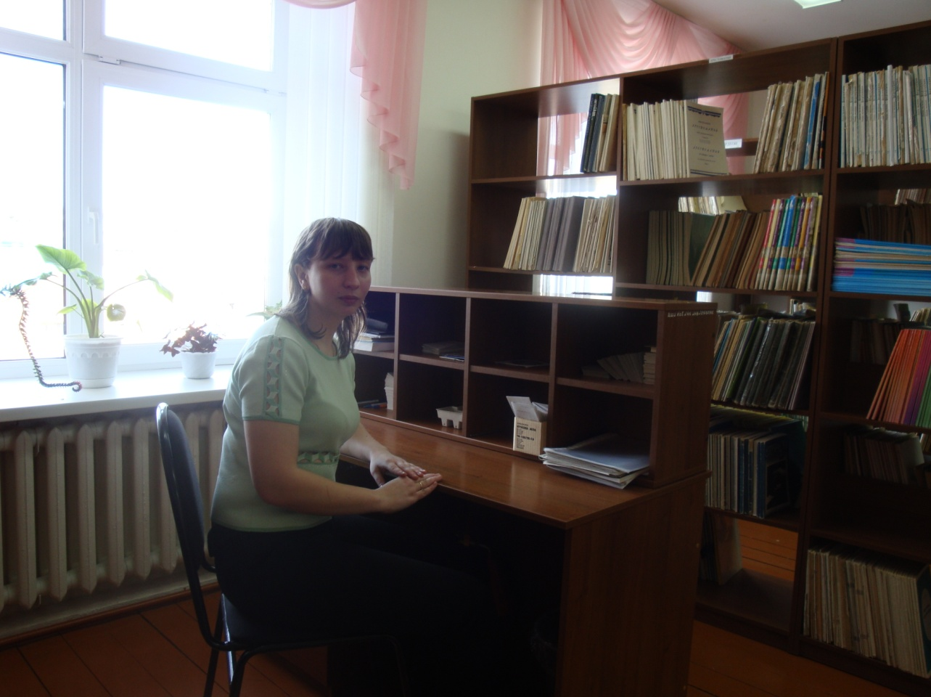
Библиотекарь Зиякова Ландыш Рафиковна

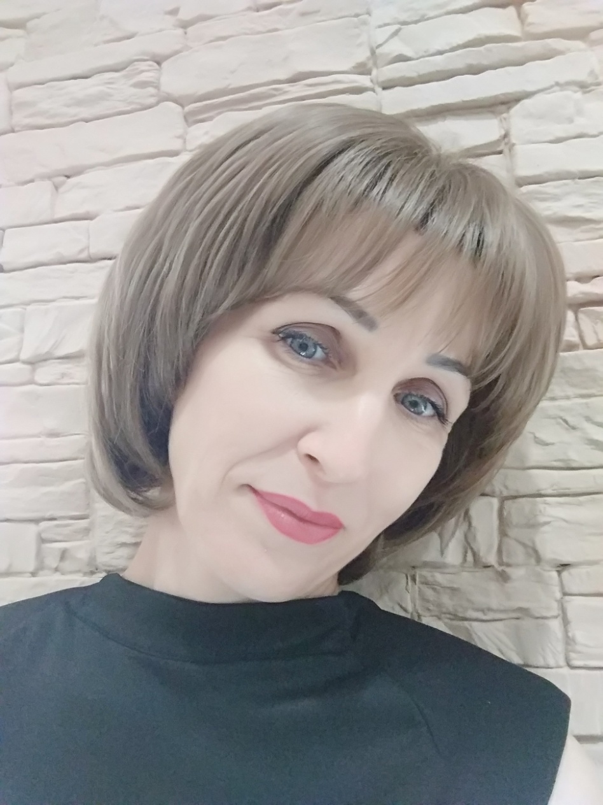
Библиотекарь Муксинова Лейлагуль Вагизовна

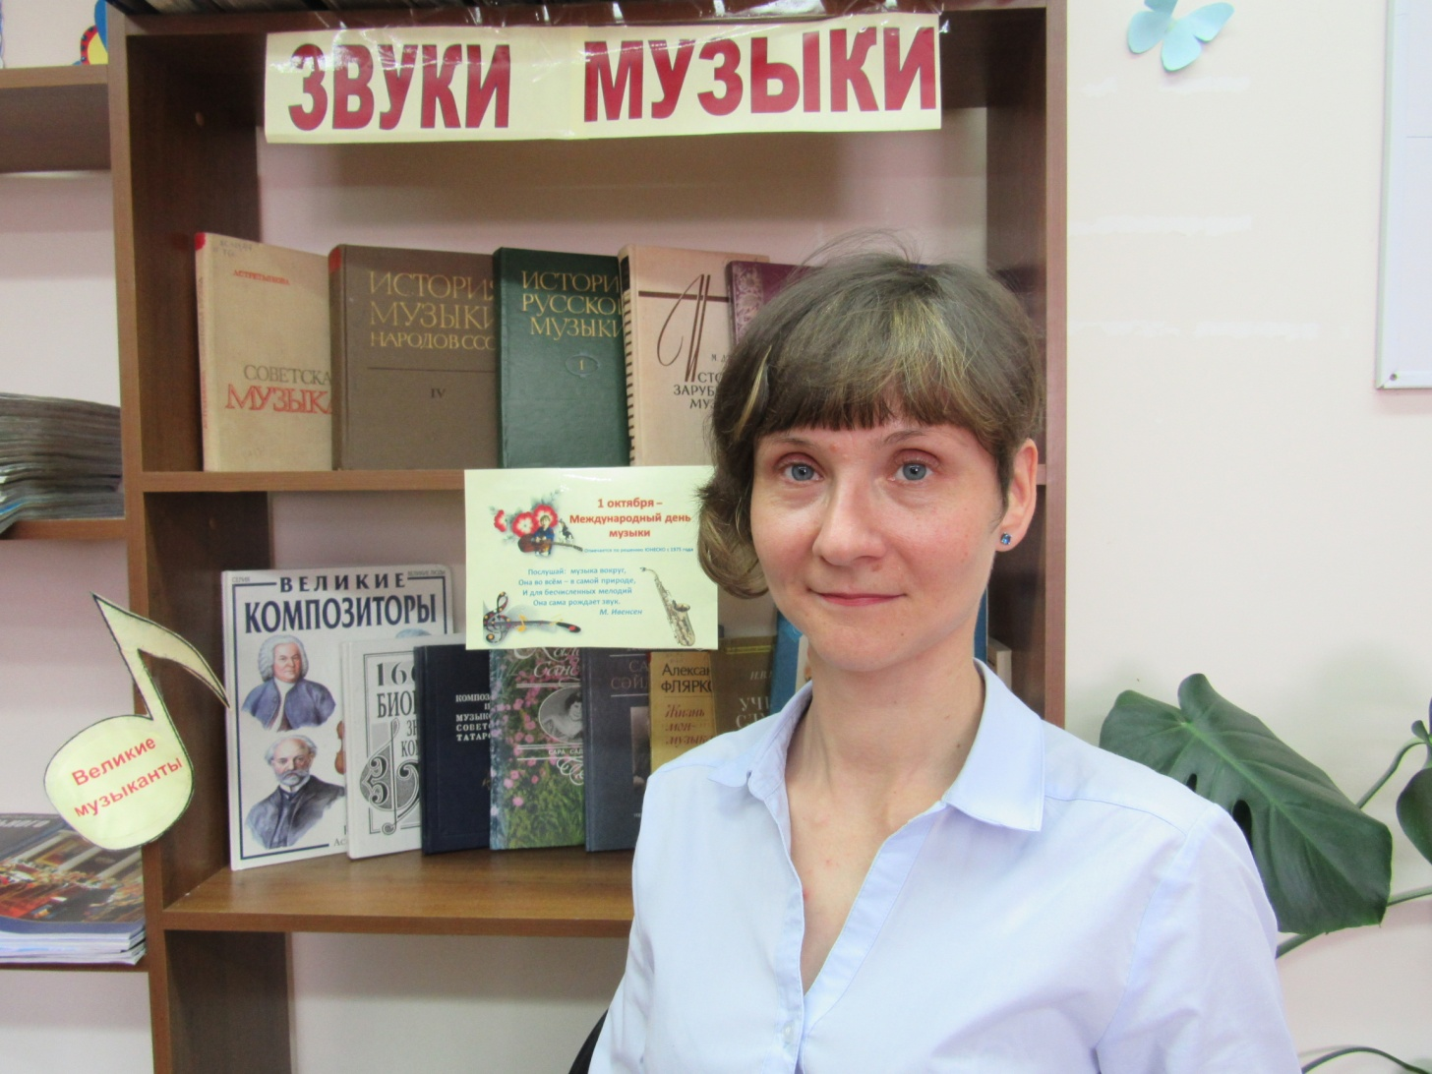Заведующий библиотекой Фадеева Валентина Юрьевна

Библиотека Черемшанской детской школы искусств организует библиотечное обслуживание учащихся, преподавателей и концертмейстеров.
Фонд библиотеки насчитывает более 3 000 экземпляров. Книги и учебные пособия по музыкальному, изобразительному, театральному, хоровому, вокальному и хореографическому искусству, нотные издания, словари, энциклопедии, альбомы, периодические издания, методические пособия, аудиовизуальные документы – такова разнообразная типология изданий, представленных в библиотеке.
Одним из направлений работы школьной библиотеки является воспитание культурного и гражданского самосознания, помощь в социализации обучающегося, развития его творческого потенциала. Через творчество великих композиторов, художников, артистов библиотекарь старается воспитать в юных читателях чувство прекрасного, любви и доброты. Для этого используются самые различные формы индивидуальной и массовой работы:

✓ Тематические выставки, посвященные юбилейным и памятным датам
✓Оформление уголка читателя к юбилейным и памятным датам
✓Библиотечные уроки
✓Экскурсии в библиотеку
✓Беседы
✓Беседы-презентации
✓Лекции
✓Лекции-презентации
✓ Сценарии тематических мероприятий
✓Часы творчества
✓Презентации
В целях профилактики негативных явлений в молодежной среде, формирования толерантного сознания, толерантных отношений и пропаганды здорового образа жизни в библиотеке проводятся лекции с презентациями, беседы, тематические выставки, посвящённые дню Народного единства, международному дню толерантности, дню борьбы с терроризмом, всемирному дню борьбы со СПИДом и т.д.

Основными задачами работы библиотеки являются:
- Развитие библиотеки как составной части образовательно-воспитательного процесса по всем направлениям деятельности Черемшанской ДШИ.
- Обновление библиотечного фонда в соответствии с новыми требованиями образовательных программ.
- Обеспечение равного доступа к информации всех обращающихся в библиотеку.
- Увеличение возможностей библиотеки в предоставлении информации, используя доступ к ресурсам сети Интернет.

Направления работы библиотеки:
1. Организация работы с преподавателями школы, помощь в выборе литературы.
2. Пополнение дидактическими материалами для преподавателей и учащихся школы.
3. Сотрудничество с завучем и заведующими отделениями при планировании и проведении мероприятий (класс-концертов, открытых уроков, методических разработок и выступлений).
4. Участие в подготовке школьных мероприятий.
5. Оказание дополнительных услуг (изготовление копий на бумажные носители, поиск и предоставление информации по ресурсам сети Интернет).
Школьная библиотека является информационным центром и необходимым звеном в воспитательном и образовательном процессе детской школы искусств. Школьная библиотека - это и сердце, и катализатор, и мотор, и лаборатория мыслей, которые стимулируют инновации педагогов и учащихся.

АДМИНИСТРАТИВНО-ХОЗЯЙСТВЕННЫЙ ПЕРСОНАЛ

Не стоит забывать, что без поддержания чистоты и порядка классных комнат, здания, территории школы не получится тот уют и комфорт, который необходим для получения знаний. На протяжении существования школы за покой, порядок и безопасность несут ответственность служба охраны, водители, технический персонал.
Большой поклон прекрасным людям,
Которые всегда в тени.
О них всегда мы помнить будем
За то, что добрые они.
За то, что вежливо встречают
Нас в гардеробе и в фойе,
За нами моют, пыль стирают,
Благодарим мы их вдвойне.
На посту школьном и в коридорах,
И в комнате секретаря
Доброжелательные люди
Для нас работают не зря.
.
Рабочий по обслуживанию здания

Вы как работники - бесценны!
Таких как вы - найдешь едва,
Умны, добры, совсем не ленны,
Умений в вас - ну просто тьма,
И всё, за что вы ни возьметесь,
Выходит качественно, в срок,
От нас в стихах примите почесть
За замечательный итог!

Мустафин Р.(электрик) с января по декабрь 1991г.
Юнусов Габбасс (слесарь -электрик) с 1991г. по1996г.
Массаров Х.С.(слесарь -электромонтер) с 1996г. по1997г.
Чупахин Александр Александрович с 2005г. по 2008г.
Сальманов Мингалим Салихович с 2011г. по 2016 г.
Миронов Дмитрий Николаевич с марта 2014г. по май 2014г.
Фишер Анатолий Карлович с июня 2014 г. по октябрь 2014г.
Галлямутдинов Рафаэль Сагидуллович с марта по апрель2016г.
Иванов Алексей Петрович с мая по август 2016г.
Тимофеев Сергей Николаевич с 2016г. по 2017г.
Семагин Николай Владимирович с 2017г. по настоящее время.

Заведующий хозяйством

Чтобы решать хозяйственный вопрос,
Чтоб жизнь текла размеренно и плавно,
Для этого… имеется Завхоз.
В быту и жизни - он один из главных.
Заведовать хозяйством нелегко,
Тем более, когда в хозяйстве дети.
Мы ценим эту должность высоко,
Как самую важнейшую на свете.
Закирова Гурфия Набиевна с 1997 г. по 2005 г., с 2011 г. по 2013г.
Чупахин Александр Александрович с 2005г. по 2011г.
Сафиуллина Лилия Наиловна с апреля по декабрь 2016 г.
Шайхутдинов Минхарис Минхаерович с 2016г. по 2017г.
Семагин Николай Владимирович с января по сентябрь 2018г.
Юрин Григорий Семенович с 2018г. по 2019г.
Мухаметшина Милауша Раифовна с 2013 по настоящее время.

Охрана служебных помещений
Мы хотим сказать спасибо вам,
Что первыми встречаете по утрам.
Утра доброго с улыбкой нам желая,
безопасность нашу охраняя.

Не смотря на жару и непогоду,
Провожаете и встречаете нас у входа.
Чтобы дети спокойно учиться могли,
всегда нашу школу от бед берегли.

Мухаметзянов Рафаил Илькамович с 2005 г. по 2006г.
Островская Раиса Георгиевна с 2005г. по 2010г.
Гатин Радик Хасанович с 2005г. по 2006г.
Хусаинова Разия Юсуповна с 2006г. по 2007г.
Васильев Виктор Сергеевич с 2006г. по 2010 г.
Волынко Николай Иванович с 2007г. по 2013г.
Фролова Капитолина Николаевна с 2010г. по 2018г.
Чупахин Алексей Александрович с 2010г. по 2011г.
Чупахин Александр Александрович с 2011г. по 2014г.
Ахметвалиев Ильхат Минасхатович с 2013г. по 2015г.
Чупахина Валентина Георгиевна с 2014 г. по 2015г.
Митюкова Татьяна Леонтьевна с апреля по август 2015г.
Фишер Анатолий Карлович с 2015 г. по 2018г.
Рыжкова Тамара Сергеевна с марта по август 2016г.
Якин Олег Викторович с сентября по декабрь 2018г.
Альмендеева Майра Кенесовна с 2015 г. по настоящее время.
Ахметзянов Закир Габдулхакович с 2018г. по настоящее время.
Юрин Григорий Семенович с 2018г. по настоящее время.
Шайхутдинов Расим Замилевич с 2018г. по настоящее время.

Уборка служебных помещений
Кто школу нашу убирал
Все эти долгие года,
Чтоб лоском класс всегда блистал,
Была чтоб всюду чистота,
Чтоб вестибюль стерильным был
И пыли всей пропал и след,
Хотим спасибо вам сказать
За труд, столь нужный Ваш простой,
Чтоб школа вся могла блистать
За обязательность, терпенье
За доброту, за пониманье.

Ишеева Светлана Михайловна с 1981 г. по 1991г., с 1994г.по 1997г.
Ишеева В.С. 1991г. по 1994г.
Хуснутдинова Ф.И. с 1998 г. по 1999г.
Муртазина Ф.М. с 1999г. по 2000 г.
Гафиатуллина Фарида Ахтямовна с января по июнь 2001г.
Мухаметшина А.З. с сентября по октябрь 2001г.
Искандырова Минхаят Нагимовна с 2001 г. по 2005г.
Мингазова Галия Минсалиховна с 2005 г. по 2006г.
Юлдашева Римма Шукуровна с 2005 г. по 2006г.
Хусаинова Разия Юсуповна с 2006г. по 2010 г.
Гайфутдинова (Атакаева) Алия Минсалиховна с 2006г. по 2011г.
Шайхудтинова Фарида Минастиновна с 2006г. по -2007г.
Гайфутдинов Алия Минсалиховна с 2007г. по 2011г.
Кондратьева Евгения Ивановна с 2007г. по 2008г.
Зиякова Мадина Гатовна с 2010 г. по 2011г.
Мухамадиева Гольфания Чулпановна с 2010г. по .2011г.
Гимранова Кадрия Шакировна с 2011г. по 2019г.
Арютина Зульфия Габдрахмановна с 2005 г. по настоящее время.
Сулимова Светлана Александровна с 2011г. по настоящее время.
Бигеева Рузалия Хамзиновна с 2018 г. по настоящее время.

Гардеробщик
Не мешали вещи чтоб,
Мы заходим в гардероб.
Гардеробщица встречает,
Наши куртки принимает.
Ей спасибо говорим
И за труд благодарим.

Гордеева Нина Петровна с 2005 г. по настоящее время.

Дворник
Пыльная у дворника работа –
Только солнце над землёй взойдёт
Он порою до седьмого пота,
Всё метёт, метёт, метёт, метёт.
Осенью засыпят листья дворик,
А зимой – то снег, то гололёд.
Но берёт метлу, лопату дворник,
Каждый день для нас, из года в год!
Этот труд достоин уважения!
Потому принимайте благодарность
С пожеланиями лучшими от нас!

Фролова Надежда Нигматовна с 2005г. по 2010г.
Башарина Татьяна Александровна с 2010 г. по 2013г.
Фролов Юрий Владимирович с 2013г. по 2018г.
Фролова Капитолина Николаевна с 2018 г. по сегодняшний день.

Водители
Автотранспорт в жизни нашей -
Всякий знает: очень важен.
Спасибо вам, водитель,
За дорогу лентой гладкою,
За салон с сиденьем теплым
И за высадки с посадками.
И за зеленые фонарики,
Что нам на пути встречались.
.
Абрамов Иван Васильевич с мая по август 2012г.
Маркелов Александр Николаевич с 2012 г. по 2013г.
Малый Анатолий Николаевич с мая по сентябрь2013г.
Никонов Сергей Ульянович с 2013г. по 2014 г.
Зиганшин Фирдинант Мингалиевич с апреля по октябрь 2014г.
Залилов Редаил Исхакович с 2014г. по 2015 г.
Закиров Фарид Габдрауфович с сентября по ноябрь 2015г.
Минхаеров Миндар Мударисович с 2015 по 2016г.
Тимофеев Сеергей Николаевич с 2016г. по 2017г.
Иванов Алексей Петрович с мая по август 2016г.
Шайхутдинов Минхарис Минхаерович с 2016г. по 2017г.
Якин Олег Викторович с 2018 г. по настоящее время.

ВЫПУСКНИКИ

Выпускники учреждения – это гордость, среди них есть кандидаты наук, лауреаты Международных конкурсов и Национальных театральных премий, лучшие люди города Новокузнецка в области образования, медицины, металлургии, культуры и спорта.
Лучший показатель достижений школы – желание вернуться в нее в качестве учителя. На сегодняшний день в школе работают ее выпускники Гайнеева Рамзия Ваккасовна, Иляева Наталья Васильевна, Хитарян Елена Мартиновна, Султанова Наталья Александровна, Ахтямов Руслан Рафикович, Зиганшина Лилия Мирзагалиевна, Гильфанова Альбина Николаевна, Галкина Анастасия Сергеевна, Юрин Владимир Григорьевич.
Связали с искусствм свою профессиональную деятельность более 100 человек. В школах республики работают учителями выпускники нашей школы: Бигеева Венера Дамировна, Зарипова Диана Николаевна, Иляева Снежана Фанисовна.

ВЫПУСК 1975 год
Отделение фортепиано
Гайнеева Рамзия
ВЫПУСК 1984 год
Отделение народных инструментов, специальность баян
Проськина Татьяна

ВЫПУСК 1985 год
Отделение народных инструментов, специальность баян
Лизунова Антонина

ВЫПУСК 1987 год
Отделение фортепиано
Проськина Наталья
Фишер Анжелика
Миронова Ирина

ВЫПУСК 1988 год
Отделение фортепиано
Фишер Нина
Шишкина Юлия
Хитарян Елена
Отделение народных инструментов,
специальность баян
Массаров Ильдар
Вахитов Ильшат

ВЫПУСК 1992 год
Отделение народных инструментов,
специальность баян
Журавлев Юрий

ВЫПУСК 1993 год
Отделение народных инструментов,
специальность баян
Кашапов Ленар
Шакиров Марат
Малинников Евгений

Отделение фортепиано
Миронова Наталья
Халиуллова Светлана
Газизова Самбуль

ВЫПУСК 1994 года
Отделение народных инструментов,
специальность баян
Бикбов Ильдар

Отделение фортепиано
Ситдикова Эльвира

ВЫПУСК 1995 год
Отделение фортепиано
Игнатьева Мария
Долгополова Светлана

Отделение народных инструментов, специальность баян
Баширова Галия
Юнусова Чачке

ВЫПУСК 1996 год
Отделение народных инструментов, специальность аккордеон
Кузнецова Валентина

ВЫПУСК 1997 год
Отделение фортепиано
Хисамова Алия
Отделение народных инструментов, специальность баян
Федоровская Татьяна

ВЫПУСК 1998 год
Отделение народных инструментов, специальность баян
Латыпова Диана
Ганиева Эльмира
Галеева Гульшат
Отделение живописи
Юнусова Чачке
Скворцова Ирина
Нуртдинова Гузель
Анисимова Ольга
Прокопьева Людмила

ВЫПУСК 1999 год
Отделение фортепиано
Махова Луиза
Якимов Антон

Отделение народных инструментов, специальность баян
Федотов Алексей
Отделение живописи
Плеханов Алексей
Гарифуллина Миляуша

ВЫПУСК 2000 год
Отделение живописи
Александрова Татьяна
Шакиров Ильдар
Файзерова Ильмира

Отделение народных инструментов, специальность баян
Мухаметшин Айдар
Тузов Денис
Ахметзянова Люция
Муртазин Рамиль
Отделение фортепиано
Суркова Жанна
Нурхаметова Диляра
Мутагирова Гулия
Мутагирова Лилия

ВЫПУСК 2001 год
Отделение фортепиано
Маркелова Анна
Хазбулатова Ирина
Латыпова Альбина
Хамидуллина Гульназ

Отделение народных инструментов, специальность баян
Ухливанова Наталья
Аллаяров Тимур
Закирова Алсу
Скворцов Василий
Сафиуллин Нияз
Чернов Евгений
Мисбахов Радик
Хамидуллин Дамир
Харисов Радиф
Юнусова Гулюза
Нуртдинов Ирек
Тухватулин Зульфат
Латыпов Ильнур

Хореографическое отделение
Сергеева Анна
Мухаметшина Динара
Садыкова Зиля
Герасимова Татьяна
Миронова Елена
Массарова Айгуль
Игнатьева Римма
Муксинова Миляуша
Разукова Зинаида

ВЫПУСК 2002 год
Отделение фортепиано
Фишер Светлана
Закирова Диля
Степанова Наталья
Плотникова Екатерина
Митрюхина Ольга
Гусак Анастасия
Кирилова Ольга
Гилязова Альфира
Семкичева Юлия
Валиуллина Разиля

Отделение народных инструментов, специальность баян
Петряков Андрей
Гиниатуллина Резеда
Матвейчев Дмитрий
Юрин Владимир
Каримов Марсель
Рафиков Ильнар
Новичкова Надежда
Отделение живописи

Закиров Ильшат
Баляева Ольга
Хореографическое отделение
Суркова Елизавета
Фролова Надежда
Гиниатуллина Гузелия
Хуснуллина Лилия
Туктарова Гульназ
Козлова Валентина
Наширванова Миляуша

ВЫПУСК 2003 год
Отделение фортепиано
Салахова Гульназ
Мухаметзянова Лилия
Гаюфетдинова Флера
Хайбуллина Диана
Хуснуллина Лилия
Махов Айдар
Мотыгуллина Венера
Васильева Марина
Минеголова Лилия
Рахимзянова Эльвира

Отделение народных инструментов, специальность балалайка
Исмагилова Наталья

Отделение народных инструментов, специальность баян
Хуббутдинов Ильнар
Галиакберов Айдар

Отделение живописи
Ахтямов Руслан
Гайсина Лилия
Долгополова Ольга
Зиятдинова Римма
Ивлев Семен
Кандеева Екатерина
Портнова Наталья

Хореографическое отделение
Кудряшова Светлана
Хуснуллина Алия
Шайхутдинова Зухра
Тимохина Дарья
Якимова Евгения
Гизатуллина Алиса
Житкова Людмила
Сафиуллина Миляуша
Сафиуллина Резеда
Самарханова Гулия
Гатина Альбина

ВЫПУСК 2004 год
Отделение фортепиано
Макарова Елена
Давлетшина Айгуль
Мирзаянова Лилия
Мусина Алия
Цивильская Екатерина
Арзютова Алена
Макарова Алиса
Трофимов Михаил

Отделение народных инструментов, специальность баян
Фасхутдинов Ильнар
Матвейчев Михаил
Гайфетдинов Ришат
Гарифуллина Лилия
Ибрагимова Гульназ
Мингулова Гульназ

Отделение живописи
Воронцова Наталья
Имохина Елена
Кириллова Анастасия
Мингулов Динар
Рахимзянова Земфира
Рахимов Равиль
Хуснуллина Гулия
Хореографическое отделение
Хакимова Лилия
Туктарова Алсу
Варзар Светлана
Залилова Алиса
Билялова Эльмира
Юрина Оксана
Галимова Лилия
Закирова Ильзира

Выпуск 2005 год
Отделение фортепиано
Уляшкина Алиса
Булычева Юлия

Общемузыкальное воспитание
Ваулина Наталья
Гиниатуллина Диляра
Миронова Татьяна

Отделение народных инструментов, специальность баян
Чупахина Татьяна
Нуртдинов Амир

Отделение живописи
Биляева Анна
Пестова Елена
Круглова Анастасия
Муськин Евгений
Салихова Римма
Сахабиев Ринат
Хореографическое отделение
Ермишева Дарья
Селиванова Алиса
Хакимова Миляуша
Хузиханова Гузель
Сибгатуллина Айгуль

ВЫПУСК 2006 год
Общемузыкальное воспитание
Гилязетдинова Лэйсан
Мухаметшина Миляуша
Шайхутдинова Марина
Рахимзянова Зарина
Галлямова Ляйсан

Отделение фортепиано
Долгополова Динара
Отделение живописи
Хасаншина Диляра
Нуртдинова Ляйсан
Хасаншин Тагир
Хореографическое отделение
Гильманова Гузель
Долгополова Маргарита
Камалова Диляра
Мубаракшина Ландыш
Мурзина Мария

ВЫПУСК 2007 год
Отделение народных инструментов, специальность аккордеон
Арютина Альбина
Отделение народных инструментов, специальность баян
Ахметзянов Динар
Закиров Ильдар
Ибятов Динар
Камалов Ленар
Муратшин Динар
Нуртдинов Фанзиль
Шайхутдинов Рамис
Отделение фортепиано
Ямалиева Ильсеяр
Отделение живописи
Вильданов Динар
Ибятова Лейла
Мингулова Назлыгуль
Новичков Вячеслав
Салахова Дильбар

ВЫПУСК 2008 год
Отделение фортепиано
Долгополова Маргарита
Отделение народных инструментов, специальность баян
Муськин Евгений
Мубаракшина Ландыш
Галиева Алия
Гатин Рамис
Идрисов Айдар
Шагимарданов Ильгиз

Отделение народных инструментов, специальность аккордеон
Федотова Алена
Самарханова Руфина
Хореографическое отделение
Иляев Булат
Идрисов Ильсур
Кравчук Антон
Габидуллина Айгуль
Гатина Альбина
Губайдуллина Алия
Констатинова Екатерина
Никонова Маргарита
Мухаметшина Роза
Отделение живописи
Беляев Фарит
Гатина Алина
Гайнутдинова Миляуша
Загрутдинов Ильнур

ВЫПУСК 2009 год
Отделение фортепиано
Вильданов Данир
Севастьянова Дарья

Отделение народных инструментов, специальность баян
Абдуллин Ильназ
Низамутдинов Радик
Хореографическое отделение
Каримова Регина
Иляева Снежанна
Яландаева Диана
Юнусова Гузель
Абдуллина Гульназ
Меркурьева Дарья
Рахимова Алина
Отделение живописи
Богомолов Денис
Загрутдинов Ильсур
Шакиров Райхан
Кашапова Алия
Шайхутдинова Сабина
Галимов Данияр
Сафиуллина Алсу
Журавлева Мария
Давлетшина Диляра
Галимов Раис
Селезнева Анастасия

Театральное отделение
Гатина Гулия
Гиниятуллина Алия
Мингазеева Алия
Сафиуллина Айсылу
Сафиуллина Айгуль
Тимофеева Лейсан
Хайрисламова Айгуль

Хореографическое отделение
Никулина Екатерина
Булатова Физуна
Шайхутдинова Лейсан
Рахматуллина Энже

ВЫПУСК 2010 год
Театральное отделение
Габабасова Алсу
Гафифуллина Алина
Гатина Гульназ
Назипов Алмаз
Назипова Альфия
Сибгатуллина Гулия
Хайрисламов Айрат
Шамгунов Рамис
Юнусов Ильнур
Юсупова Регина

Отделение декоративно прикладного искусства
Долгополова Маргарита
Лотфуллина Лилия
Мухаметшина Резеда
Сабирова Алсу
Юрина Виктория
Гимадиева Иркя
Шакирова Ляйсан
Сулейманова Алсу
Динмухаметов Разиль
Билялов Тимербулат
Сарымова Альфина
Есинаманов Раиль
Мингатина Илюза
Гильманова Гульфина
Закирова Алия

Отделение народных инструментов, специальность баян
Селезнев Эдуард
Хореографическое отделение
Низамутдинова Лилия
Отделение фортепиано
Игнатьева Ксения
Ганиева Айсылу
Ганиева Назлыгуль
Васильева Мария

ВЫПУСК 2011 года
Отделение народных инструментов, специальность аккордеон
Волосатов Павел
Отделение народных инструментов, специальность баян

Галимов Булат
Рахматуллин Арслан

Отделение фортепиано
Иляева Снежана
Мхитарян Роза
Сафиуллина Алена
Абдувалиева Камила
Гирфанова Эльвина
Илюхина Екатерина

Отделение декоративно прикладного искусства
Антипов Сергей
Багауова Разия
Валеева Миляуша
Галимова Алсина
Гатина Фануза
Галимова Миляуша
Мухаметзянова Раиля
Ибрагимова Лилия
Отделение живописи
Гилявутдинова Айсылу
Арефьева Надежда
Павлова Мария
Дивитаев Ришат
Мухаметшина Гульназ
Нигматуллина Айгуль
Гатина Гулина
Сулейманова Алия
Давизенко Евгения
Хаматгалимова Алсу

Хореографическое отделение
Анварова Нилуфар
Ахметзянова Алиса
Гимранова Зухра
Галимова Альмира
Галимова Разиля
Полетаева Лиана
Селиванова Светлана
Гатина Алсу
Гильфанова Илюза
Мударисова Ирина
Фольклорное отделение
Александрова Любовь
Булычев Сергей
Кудашева Кристина
Нерсесова Софья

ВЫПУСК 2012 года
Отделение фортепиано
Мингулова Лилия
Севастьянова Арина

Отделение народных инструментов, специальность баян
Гришанин Сергей
Давлетшин Фарит
Кашапов Ильдар
Котбиев Раиль
Муртазин Ринат
Фольклорное отделение
Беззубова Диана
Гилязова Алия
Гимранова Назлыгуль
Давлетшина Алина
Иванова Вероника
Мезунова Екатерина
Серова Анжелика

Отделение декоративно прикладного искусства
Закирова Миляуша
Галимова Диляра
Газимзянова Рания
Гатина Флюза
Фольклорное отделение
Фахрутдинова Айсылу
Хореографическое отделение
Романова Анастасия
Воронцова Ольга
Хасаншина Лейсан
Булатова Рузиля
Гатауллина Гульназ
Сергеева Ангелина

ВЫПУСК 2013 год
Отделение фортепиано

Журавлев Денис
Кандеева Наталья

Отделение народных инструментов, специальность баян
Хасанов Радис

Фольклорное отделение
Лазарева Юлия
Асабина Диана
Сулиманова Гузель
Латыпов Руслан

Вокальное отделение
Уляшкина Юлия

Хореографическое отделение
Старицына Кристина
Нафикова Альвина
Шайхутдинова Илюса
Зарипова Диана
Егорова Татьяна
Миронова Светлана
Соснина Надежда
Кузьмина Евгения

Отделение живописи
Юрина Алина
Гумерова Ильсияр
Батгутдинова Луиза
Мухамадиев Динар
Каримова Ильвира
Габдуллин Рамиль
Салихов Рамид

Отделение декоративно прикладного искусства
Юнусова Гузель
Рахимова Алина
Мхитарян Роза
Назыров Ильназ
Яландаева Диана
Кашапова Зульфия
Гатина Файруза
Ибатуллина Гузеля
Зуфарова Лейла
Сруртдинова Ляйля

Хореографическое отделение
Гатауллина Айгуль
Гатина Флюза
Гиматдинова Зарина
Зиятдинова Алина
Нургатина Алина
Шакирзянова Алина
Шайхутдинова Лейла
Галимова Диляра
Абунагимова Айгуль
Ахмадуллина Лейсан
Зайнуллина Рузия
Зайцева Назлыгуль
Шарифуллина Залида
Калимуллина Фирюза
Зайнуллина Зумарра
Локманова Гульнара
Нурутдинова Айсылу
Мотыгуллина Камиля

ВЫПУСК 2014 год
Отделение фортепиано
Галеев Айрат
Ан Юлия

Отделение народных инструментов, специальность баян
Валиуллин Ралиф
Валиуллин Радик
Гумеров Ирек
Вокальное отделение
Шакирзянова Айгуль
Дмитриев Артем

Хореографическое отделение
Галиуллина Регина
Муртазина Айназ
Сагирова Гузалия
Тарасова Ирина
Давлетшина Алина
Мухаметшина Гузельгуль
Сазонова Анастасия
Валиуллина Гузель
Назырова Айсылу
Газизов Айнур
Мигманова Ляйсан
Мигманов Равиль
Зуфарова Лейля
Кашапова Алсу
Шакирова Зухра
Гатина Файруза
Нуртдинов Ислам
Камалова Зульфия
Отделение живописи
Петрякова Александра
Гераева Юлия
Галимов Разиль
Халиуллин Булат
Минхаеров Ильмир
Зиганшина Лейсан
Давлетшина Алина
Вафин Ильнар
Массарова Алия

Отделение декоративно прикладного искусства
Галимова Римма
Гасырова Айсина
Салахов Булат
Гатина Инзиля
Нургалиева Ляйсиря
Ихсанова Айдина
Мингазов Мусса
Нуретдинова Лейля

Театральное отделение
Гатина Лилия
Гимадиева Гульназ
Хабибуллина Гулия
Гумерова Айгизя
Мингазова Аделя
Мубирдина Язгуль
Гиниятуллина Язиля
Габбасов Булат

ВЫПУСК 2015 год
Хореографическое отделение

Герасимова Елизавета Геннадьевна
Дютина Мария Николаевна
Елистратова Виктория Юрьевна
Осипова Анна Александровна
Елистратова Мария Юрьевна
Ермолаева Наталья Ивановна
Охотникова Мария Олеговна
Павлова Арина Ивановна
Прокопьева Ольга Александровна
Сумина Валерия Николаевна
Сумина Виолетта Николаевна
Сурикова Ангелина Юрьевна
Сумина Виктория Николаевна
Ярмушкина Татьяна Сергеевна
Галеева Алина Илшатовна
Галимова Динара Ирековна
СамархановаАлия Марсовна
ХуснуллинаДиляра Рамилвна
Байкова Валерия Евгеньевна

Отделение народных инструментов, специальность баян.
Гераев Николай Сергеевич
Латыпов Руслан Мударисович
Вильданова Рания Шаукатовна

Отделение общего эстетического образования, гитара.
Закиров Ренас Минсабирович
Гераева Юлия Ивановна
Минхаеров Ильшат Фархатович

Фольклорное отделение
Асадуллина Назиля Ильдусовна
Волосатова Екатерина Юрьевна
Мисбахова Эльвира Инсафовна
Муртазина Олеся Фанисовна
Насырова Гульнара Жавдатовна
Ризванова Лилия Ривгатовна

Отделение фортепиано
Зуфарова Регина Мунировна
Садриева Лиана Фанисовна
Халикова Алсу Раязовна
Кузина Елена Сергеевна
ЛатыповаАйгуль Мударисовна
Муратшина Лилия Рамилевна
Пестова Екатерина Сергеевна

Отделение живописи
Долгова Эльвира Евгеньевна
Игнатьев Кирилл Александрович
Кармышов Ранис Фаизович
Кузнецова Дарья Викторовна
Малыхина Анна Витальевна
Шайдуллин Ильназ Илфатович

Отделение декоративно-прикладного искусства
Галимова Инзиля Ильдаровна
Гайфуллин Рим Фларисович
Гузаеров Разиль Илшатович
Каримова Лиана Ильгизаровна
Магданов Артем Альфредович
Садриева Лиана Фанисовна
Сурикова Надежда Дмитриевна
Меркулова Екатерина Александровна
Архипова Раиля Шамилевна
Динмухаметова Гузель Миндаровна
Мухаметзянова Эвелина Расиховна
Сруртдинова Лейля Фанилевна
Гимранова Алсу Рамисовна

ВЫПУСК 2017 год
Отделение живописи
Бадикян Соня Романовна
Беззубова Арина Юрьевна
Ермолаева Юлия Валерьевна
Зайнуллина Сабина Альбертовна
Малыхин Никита Витальевич
Мубаракшин Ришат Фанусович
НурмухаметоваТангуль Равильевна

Отделение декоративно-прикладного искусства
Хасаншина Лейсан Саматовна
Вафина Аделя Арслангалиевна
Муртазина Лейла Винеровна
Аглямова Аделя Салаватовна
Кашапова Айсылу Рафиковна
Гатина Диляра Ринатовна

Отделение фортепиано
Зуфарова Ангелина Мунировна
Мухитдинова Фируза Ринатовна
Гирфанова Гульфина Гамилевна

Вокальное отделение
Соснина Регина Ринатовна
Капитонова Альбина Алексеевна
Салахова Алсу Ирековна

Отделение народных инструментов,специальность баян
Хасаншин Рамис Рустямович
Заббарова Эльвина Рустямовна
Газизова Гульназ Ильдаровна
Садретдинова Лилия Рафисовна
Сунгатуллина Гулина Фазыловна

Отделение общего эстетического образования, гитара
Гераева Евгения Ивановна
Ильмендеев Егор Александрович

Хореографическое отделение.
АглиуллинаЗиля Маратовна
Булдакова Екатерина Сергеевна
Галимова Эльза Равилевна
Загитова Лилия Ринатовна
Зиякова Адиля Фанисовна
ЛукмановаГульназАлмазовна
МуртазинаЛейла Винеровна
МаксумоваРумияРасимовна
Назырова РаиляРинатовна
Селиванова Анна Сергеевна
Галяутдинова Регина Ильдусовна
Емельянова Валентина Александровна
Загрутдинова Айгуль Камиловна
Загрутдинова Алия Ильгамовна
Зиганшина Зиля Маратовна
Латыпова Алия Рустемовна
Николаева Тамара Александровна
Редюкова Людмила Вячеславовна
Темникова Оксана Николаевна
Ухливанова Арина Андреевна
Шакирзянова Эльвина Маратовна
Шакирзянова Эльнара Маратовна

Театральное отделение
Ахметзянова Алия Флеровна
Гимадиева Алия Ильфатовна
Гимадиева Алина Ильфатовна
Хайрисламов Руслан Нафисович
Фахрисламова Диляра Габделахатовна
Хабибуллин Альфис Фанисович
Мубирдин Ильмир Ильясович
Шамгунов Ильхам Габделсаматович

Фольклорное отделение
Сагирова Эльвина Марселевна
Нугуманова Алсу Алмазовна
Каримова Ильзира Ирековна
Мусина Лилия Наилевна

ВЫПУСК 2018 год.
Отделение фортепиано
Артемьева Виктория
СайфутдиноваАлия
МуртазинаЛенара

Отделение народных инструментов, специальность аккордеон
Латыпов Ильшат

Хореографическое отделение
Баляева Виктория Сергеевна
Герасимова Екатерина Евгеньевна
Губайдуллина Назиля Рафисовна
Максумова Алия Фаязовна
Малёшина Ксения Вячеславовна
Сайфутдинова Алия Раифовна
Хакимова Ильвина Фархадовна
Нуртдинова Лейля
Галимова Римма
Архипова Раиля
Гимранова Алсу
Сруртдинова Ляйля
Абдунагимова Айгуль
Галиуллина Айсылу
Сафиуллина Зухра
Вафина Аделя
Гатина Диляра
Ким Камилла
ХасаншинаЛейсан
Мухаметзянова Эвелина
Замилова Айсылу
Кашапова Айсылу
Отделение живописи
Гайнуллина Камиля Радифовна
Галимова Ильзира Минлеильдаровна
Гераева Евгения Ивановна
Зиятдинова Гульнур Асхатовна
Кириллова Ксения Сергеевна
Миронова Анастасия Александровна
Мингулова Лейсан Каусяровна
Нигматуллина Гулия Мансуровна
Петрякова Анастасия Петровна
Пискунова Анастасия Ивановна
1Хаметгалимова Алина Асхатовна
Шакирова Алина Радиковна
Шарапова ЛейсанХалиловна

Отделение декоративно-прикладного искусства
Замилова Айсылу Альбертовна
Талипова Эльвина Равкатовна
Халиуллина Гульшат Ильгизовна
Хуснуллина Алсу Айратовна
Гасырова Алсина Шамиловна

Театральное отделение
Афлятунова Эльвина
Ахметзянов Эльвир
Габдрашитова Алиса
Габдрашитов Рамис
Юнусова Альбина
Юнусов Ильназ
Шамгунова Ляйля

ВЫПУСК 2019 год
Отделение фортепиано

Галяутдинова Тансылу Ильдусовна
Захарова Валентина Павловна
Галимова Малика Маратовна

Отделение народных инструментов, специальность баян
Губайдуллин Радиф
Тузилов Сергей
Отделение Синтезатор
МассаровАйнур
Вокальное отделение
Галимова Малика Маратовна
Разукова Яна Игоревна

Хореографическое отделение
Зиатдинова Наиля Фаритовна
Муртазина Азалия Илнасовна
Романовская Ариадна Николаевна
Романовская Элеонора Николаевна
Рунова Валерия Владимировна
Султанова Любовь Петровна
Трофимова Ольга Андрияновна
Хамидуллина Эвелина Рамилевна
Игнатьева Дарья Сергеевна
Семагина Ирина Николаевна
Тряева Кристина Николаевна

Отделение живописи
Гатауллин Ранис Рамисович
Гилемханова Елизавета Ришатовна
Мугизова Камиля Ахтямовна
Мусина Азалия Радиковна
Смирнова Анастасия Владимировна
Суворов Максим Александрович
Султанова Дарья Андреевна
Харисова Эльмира Айдаровна

Отделение декоративно-прикладного искусства
Беляева Алсу Зулкарямовна
Бикбова Руфина Ильдаровна
Герасимова Елена Сергеевна
Пестова Алина Денисовна
Камалова Камила Фанилевна
Нурлыева Азалия Муратовна
Мустафина Айгуль Ильдаровна
Театральное отделение
Вафин Расим
Шамгунова Айгуль
Шамгунов Ислам
Шамсунова Айсылу

ШКОЛА СЕГОДНЯ
Муниципальное бюджетное учреждение дополнительного образования «Детская школа искусств» Черемшанского муниципального района- интенсивно развивающееся образовательное учреждение. Все 50 лет школа достойно выполняет свою основную задачу — эстетическое воспитание, творческое развитие подрастающего поколения, а также подготовку одарённых детей к профессиональной деятельности.
В настоящее время в школе обучаются более 300 человек с 7-ми и 5-ти летним сроком обучения. С 2016 учебного года школа перешла на обучение по дополнительным предпрофессиональным общеобразовательным программам в области музыкального, изобразительного искусства по специальностям фортепиано, народные инструменты и живопись.
Одним из главных принципов работы школы является индивидуальный подход к каждому ученику, воспитание в нём высоко-художественного вкуса и умение музицировать. Для получения полноценного образования созданы все условия: классы укомплектованы музыкальными инструментами, аудио-видео техникой, нотной библиотекой. Зрительный зал на 200 человек, в котором регулярно проходят концерты, праздники.
Дважды в 2016 и 2017 годы школа становилась победителем конкурса проектов и получила грант Министерства культуры РТ в номинации «Лучшее учреждение дополнительного образования детей отрасли культуры, находящееся на территории сельского поселения Республики Татарстан» на сумму 100 000 руб.
В школе работают 24 штатных педагога, из них 2 заслуженных работника культуры Республики Татарстан: Гайнеева Рамзия Ваккасовна и Иляева Наталья Васильевна. Почетные грамоты Министерства культуры Республики Татарстан имеют 9 педагогов, Грамотами отдела культуры Черемшанского муниципального района РТ награждены 16 педагогов, двое заслужили Почетную грамоту Главы Черемшанского муниципального района РТ, один педагог награжден медалью Президента РФ «В память 1000-летия Казани».

Фамилия ,  Имя, Отчество | Почетная грамота Главы района | Почетная Грамота  Министерства культуры Республики Татарстан/год вручения | Грамота МУ «Отдел культуры» Исполкома Черемшанского муниципального района РТ | Звание
Гайнеева Рамзия Ваккасовна |  | Почетная Грамота МК РТ, 2008 | Грамота МУ «Отдела культуры», 2007 | Значок МК РТ,2013  Звание заслуженный работник культуры РТ 2016
Иляева Наталья Васильевна |  | Почетная Грамота МК РТ, 2008 | Грамота МУ «Отдела культуры», 2012, 2014 | Значок МК РТ,2014  Звание заслуженный работник культуры РТ 2019
Арютина Альбина Николаевна |  |  | Грамота МУ «Отдел культуры», 2015
Ахтямов Руслан Рафикович |  |  | Грамота МУ «Отдела культуры», 2013
Иванова Алина Рашитовна |  | Почетная Грамота МК РТ, 2013 | Грамота МУ «Отдела культуры» 2012, 2010, 2018
Вильданов Файзылхак Габдулхакович |  | Почетная Грамота МК РТ, 2012 | Грамота МУ «Отдела культуры»,2014
Багаутдинова Алия Маратовна |  |  | Грамота МУ «Отдела культуры»,2019
Григорьева Наталья Ивановна |  | Почетная Грамота МК РТ, 2011 | Грамота МУ «Отдела культуры» 2010, 2009, 2019
Зайцева Гульнара Фаатовна |  |  | Грамота МУ «Отдела культуры», 2014
Салахова Гузалия Салиховна | Почетная грамота Главы района 2016 | Почетная Грамота МК РТ, 2016 | Грамота МУ «Отдела культуры», 2011
Султанова Наталья Александровна |  | Почетная Грамота МК РТ, 2014 | Грамота МУ «Отдела культуры», 2011,2019
Федотова Рамзия Фаритовна |  | Почетная Грамота МК РТ, 2019 | Грамота МУ «Отдела культуры», 2012, 2014, 2017
Хитарян Елена Мартиновна |  | Почетная Грамота МК РТ, 2014 | Грамота МУ «Отдела культуры», 2014, 2019
Юрин Владимир Григорьевич |  |  | Грамота МУ «Отдела культуры», 2010, 2018
Юрина Екатерина Владимировна |  |  | Грамота МУ «Отдела культуры» 2013, 2015, 2017
Юрина Елена Дмитриевна | Почетная грамота Главы ЧМР, 2019 | Медаль Президента РФ «В память 1000-летия Казани», 2005 | Грамота МУ «Отдела культуры», 2010, 2014

Наши учителя-творческие, талантливые личности. Они активно принимают участие в грантовой деятельности.
В 2013 году на Республиканском конкурсе на получение гранта Министерства культуры Республики Татарстан для поддержки творческих коллективов победил проект «Передвижная выставка «Мир глазами детей» на сумму 75 тысяч рублей - автор Вильданов Ф.Г.
В рамках реализации плана мероприятий Республиканской целевой программы в Республике Татарстан на 2010-2015 годы «Килэчэк»- «Будущее» в 2014 году на Республиканском конкурсе грантов по поддержке педагогов дополнительного образования, реализующих дополнительные общеобразовательные программы одержали победу Иляева Н.В. и Юрина Е.Д. и получили по 50 000 рублей.
2014 год- грант Министерства культуры РТ в номинации «Лучший работник муниципального учреждения культуры, находящегося на территории сельского поселения Республики Татарстан» - Иляева Н.В. на сумму 50 000 рублей.
2015год- на Республиканском конкурсе на получение гранта Министерства культуры для поддержки творческих коллективов проект Федотовой Р.Ф «Все в твоих руках» получил на сумму 150 000 рублей, проект Юриной Е.Д. «Мастерская роспись по дереву»- на сумму 100 000рублей.
2016год- Республиканский конкурс на получение гранта Правительства Республики Татарстан для поддержки проектов творческих коллективов муниципальных учреждений культуры и искусства проект Федотовой Р.Ф. «Мы маленькие звезды» - на сумму 100 000рублей.
2018год- грант ПАО « Татнефть»-проект Юриной Е.Д «Мастерская по росписи» - на сумму 190 000 рублей .
2018год-Республиканский конкурс на получение гранта Правительства Республики Татарстан для поддержки проектов творческих коллективов муниципальных учреждений культуры и искусства проект Федотовой Р.Ф «Все в твоих руках»- на сумму 100 000рублей.
В школе созданы творческие коллективы преподавателей: вокальный ансамбль «Вдохновение», инструментальный ансамбль «Рапсодия», фортепианный дуэт «Экспромт», творческая мастерская «Палитра», дуэт «Виват» а также детские творческие коллективы: хоровой коллектив «Акварель», ансамбль народных инструментов «Фантазия», ансамбль гитаристов «Серебряные струны», фольклорные ансамбли «Забава», «Забавушка», хореографические ансамбли «Счастливое детство», «Хрустальный башмачок», «Жемчужинки», «Конфетки», «Дуслык», «Росинки» и детский театр «Йолдыз».
Учащиеся и преподаватели школы принимают активное участие в многочисленных международных, всероссийских, региональных, конкурсах, выставках, олимпиадах и фестивалях, добиваясь самых высоких результатов, становятся лауреатами и дипломантами. По данным последних 5 лет среди учащихся лауреатами стали -321 ученик , дипломантами - 151 , среди учителей лауреатов -38, дипломантов- 45.
Детская школа искусств Черемшанского района продолжает свой путь развития, бережно сохраняет традиции и неустанно развивает творческий потенциал.
Педагогический коллектив и учащиеся школы ведут активную концертную и выставочную деятельность. Концерты проходят при полном аншлаге и вызывают большой интерес зрителей. Традиционными стали мероприятия:
ко дню первоклассника
ко дню музыки
к дню пожилых людей
к дню учителя
к празднику этюдов
к дню матери
к «Вечеру татарской музыки»
к 23 февраля и 8 марта
к новому году и рождеству
ко дню танца
ко дню рождения школы
к отчетному концерту учащихся и педагогов ДШИ
к выпускному вечеру и т.д.

ЗАКЛЮЧЕНИЕ

За 50 лет школа приобрела свои традиции, которые умножают её славу. За годы существования школы было выпущено более 700 учеников.
Но наш поиск не закончен, еще много страниц из истории школы остались не освещенными. Впереди большой объём интересной работы.
К сожалению, невозможно охватить все, вспомнить каждого, ведь в школе ежедневно свершаются события, важные и не очень, но дорогие как воспоминания о детстве, юности, милых сердцу людях. Мы будем дополнять, продолжать эту очень важную работу, вносить изменения в летопись школы.

